موتور استرلینگ

موتور استرلینگ در سال ۱۸۱۶ توسط «رابرت استرلینگ»، مخترع اسکاتلندی، معرفی شد. دلیل اصلی اختراع این موتور جایگزینی آن با موتور بخار بود. دلیل این امر احتمال رخ دادن انفجار در دیگ بخار موتور‌های مذکور به دلیل وجود فشار بالا است. موتور استرلینگ نیز همانند بقیه موتور‌های گرمایی انرژی مکانیکی را به انرژی حرارتی تبدیل می‌کند.

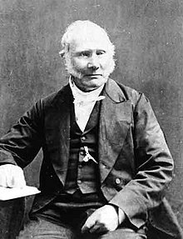رابرت استرلینگ (۱۸۷۸-۱۷۹۰)

ویژگی منحصر بفرد این موتور، ثابت بودن مقدار سیال کاری در سیکل آن است. در حقیقت گاز در بخش سرد‌تر موتور متراکم شده و در بخش داغ‌تر آن منبسط شده و تولید کار می‌کند. معمولا از بازیاب حرارتی درونی در این موتور‌ها به‌منظور افزایش راندمان حرارتی استفاده می‌شود. انیمیشن زیر شماتیک کارکرد این موتور را نشان می‌دهد.



**اجزاء اصلی موتور استرلینگ**

با توجه به حرارتی بودن این دستگاه، حرارت با استفاده از مبدل حرارتی از منبع به سیال کاری منتقل می‌شود. یک موتور استرلینگ از حداقل یک منبع حرارتی و یک سرد کننده و نهایتا 4 مبدل حرارتی تشکیل شده است. برخی از موتور‌های حرارتی از مجموعه‌ای از این اجزاها تشکیل شده‌اند.

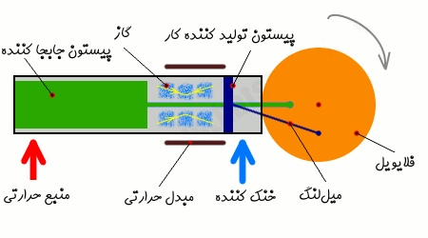

**منبع حرارتی**

معمولا در موتور استرلینگ از احتراق داخلی جهت تولید انرژی حرارتی استفاده می‌شود. هم‌چنین محصولات حاصل از [**احتراق**](https://blog.faradars.org/combustion-part-1/) با سیال کاری و اجزاء داخلی موتور تماسی ندارد. از منابع دیگری همچون انرژی خورشیدی، زمین‌گرمایی و انرژی بایو نیز به‌عنوان منبع حرارتی استفاده می‌شود. جدیدا استفاده از موتور‌های استرلینگ مبتنی بر انرژی خورشیدی به دلیل سازگار بودن آن‌ها با محیط زیست و هم‌چنین مقرون به‌صرفه بودن از نظر اقتصادی،‌ مرسوم شده‌اند.

**مبدل حرارتی**

در موتور‌های تولید کننده توان‌های اندک و کوچک، معمولا‌ مساحت‌های متصل به سطوح داغ، اندک در نظر گرفته می‌شوند. این در حالی است که در موتور‌های تولید کننده توان‌های بزرگ، سطوح انتقال حرارت را بزرگ‌تر می‌سازند.

در طراحی موتور‌های استرلینگ، مبدل‌های حرارتی به نحوی طراحی می‌شوند که فرآیند انتقال حرارت و افت فشار در پمپ بهینه شود. در موتور‌هایی که در فشار و توان بالا ساخته می‌شوند، بایستی از آلیاژهایی استفاده شود که قابلیت تحمل دمای بالا در سطوح انتقال حرارت را داشته باشند.

**بازیاب**

در یک موتور استرلینگ، بازیاب عبارت از بخشی است که بین بخش داغ و سرد موتور قرار گرفته و سیال کاری از آن عبور می‌کند. در حقیقت سیال عبوری در یک جهت حرارت را دریافت کرده و در جهت مخالف حرارت را دفع می‌کند.

تاثیر اولیه بازیاب، افزایش راندمان حرارتی در نتیجه جمع آوری حرارت و کاهش بازگشت‌ ناپذیری سیستم است. در بحث افزایش [**راندمان سیکل رانکین**](https://blog.faradars.org/%D8%A7%D9%81%D8%B2%D8%A7%DB%8C%D8%B4-%D8%A8%D8%A7%D8%B2%D8%AF%D9%87-%D8%B3%DB%8C%DA%A9%D9%84-%D8%B1%D8%A7%D9%86%DA%A9%DB%8C%D9%86/) نیز به این روش به تفصیل اشاره شده است. تاثیر ثانویه این بخش، افزایش توان خروجی موتور با ثابت فرض کردن دمای منبع گرم و سرد است.

بازیاب بخشی کلیدی و مهم در موتور استرلینگ محسوب می‌شود که توسط شخص استرلینگ معرفی شده.

**خنک کننده**

بدیهی است که با افزایش دمای منبع سرد و گرم، راندمان سیکل استرلینگ نیز افزایش خواهد یافت. معمولا منبع خنک کننده همان محیطی است که موتور استرلینگ در آن کار می‌کند. عمدتا در موتور‌های توان بالا از رادیاتور جهت انتقال حرارت به هوای بیرون استفاده می‌شود. موتور‌های زیر دریایی‌ها از این مزیت برخوردارند که از آب به نسبت سردتر به جای هوای بیرونی جهت خنک کننده استفاده می‌کنند.

**جابجاکننده**

جابجا کننده، پیستون ویژه‌ای است که در حالت گاما یا بتا از آن استفاده می‌شود. در حقیقت جابجا کننده گاز را بین بخش سرد و گرم بازیاب جابجا می‌کند.

**طرز قرارگیری اجزاء**

در حالت کلی سه نوع معمول از موتور استرلینگ وجود دارد. این موتور‌ها با توجه به نوع قرارگیری پیستون در آن‌ها به مدل‌های آلفا، بتا و گاما دسته‌بندی می‌شوند.

در مدل آلفا از دو پیستون استفاده می‌شود. یکی از این موتورها در سیلندری سرد و دیگری در سیلندری گرم قرار می‌گیرد و گاز میان‌ آن‌ها جابجا می‌شود. انیمیشن زیر طرز کار موتور آلفا نشان داده شده است.



در مدل بتا از یک سیلندر با انتهای سرد و گرم تشکیل شده است. هم‌چنین در سیلندر مذکور پیستونی قرار گرفته که هوا را بین بخش گرم و سرد جابجا می‌کند. انیمیشن زیر طرز کار موتور استرلینگ مبتنی بر روش بتا را نشان می‌دهد.



در مدل گاما نیز از دو سیلندر استفاده می‌شود. در یکی از آن‌ها از جابجا کننده‌ای با دو انتهای سرد و گرم استفاده می‌شود. هم‌چنین در سیلندر دیگر از پیستون تولید کار بهره گرفته می‌شود.

**فرآیند‌های سیکل استرلینگ**

یک سیکل استرلینگ ایده‌آل از ۴ فرآیند ترمودینامیکی مطابق با مراحل زیر تشکیل شده است.

1. انبساط دما ثابت: در مرحله اول فضای سیلندر به‌صورت دما ثابت منبسط می‌شود. هم‌چنین گاز در این فرآیند به‌صورت دما ثابت از منبع حرارتی، انرژی دریافت می‌کند.
2. کاهش فشار در حجم ثابت: در این مرحله گاز از بازیاب عبور کرده و در فرآیندی حجم ثابت فشار آن کم می‌شود.
3. تراکم دما ثابت: در این مرحله گاز در دمای ثابت حرارت از دست می‌دهد. جهت ثابت ماندن دما، حجم گاز نیز بایستی کاهش یابد.
4. گرفتن حرارت در حجم ثابت: در این مرحله نیز همانند مرحله دوم، گاز از مبدل حرارتی عبور کرده و بخشی از حرارت منتقل شده در مرحله دوم را جذب می‌کند. بنابراین در این مرحله فشار و دمای گاز در حجم ثابت زیاد می‌شود.

شکل زیر نمودار فشار-حجم را برای سیکل استرلینگ نشان می‌دهد.

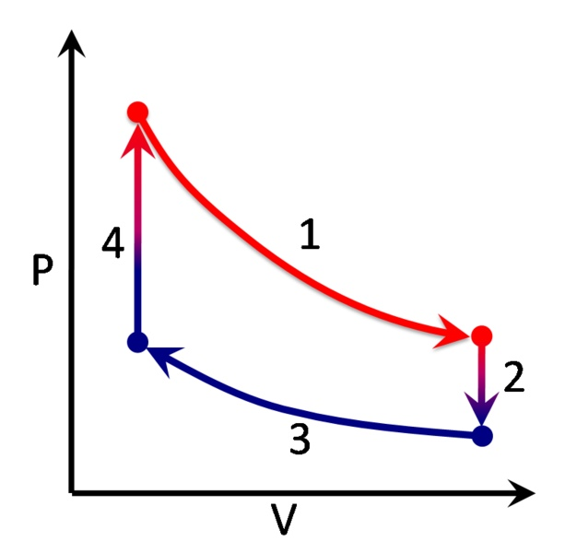

قبلا در مطلب سیکل‌های ترمودینامیکی عنوان شد که راندمان ایده‌آل یک سیکل گازی برابر با حاصل تقسیم اختلاف دمای منبع گرم و سرد به دمای منبع گرم است. در موتور‌های استرلینگ نیز همین اصل صادق است. بنابراین با اختلاف دمای منبع گرم و سرد در یک موتور استرلینگ، راندمان موتور مذکور افزایش خواهد یافت. دیگر عوامل محیطی منجر به کاهش راندامان موتور استرلینگ خواهد شد. عمده این عوامل محدودیت در فرآیند انتقال حرارت و اثرات جریان ویسکوز هستند